M A N U A L D E
USUARIO
Docukids
Areco, Lucas
Bigorra, Paula
Grano, Patricio
Horociuk, Valentina

ÍNDICE
1. INTRODUCCIÓN
2. ACCESO AL SISTEMA
2.1. Pantalla de inicio de sesión
2.2. Conectar la cuenta con Google
3. PANTALLA PRINCIPAL Y NAVEGACIÓN
3.1. Barra de navegación
3.2. Ayuda en cada pantalla
4. HIJOS
4.1. Registrar hijo
4.2. Buscar, elegir, renombrar y eliminar hijos
5. DOCUMENTOS
5.1. Pantalla de documentos
5.2. Subir un documento
5.3. Fecha de vencimiento
5.4. Ver, renombrar, mover y eliminar documentos
6. CALENDARIO (TURNOS)
6.1. Pantalla de calendario
6.2. Agendar un turno
6.3. Turno guardado y Google Calendar
6.4. Editar, eliminar y consultar turnos pasados
7. AJUSTES
7.1. Cuenta y conexión con Google
7.2. Familia
7.3. Apariencia
7.4. Cambiar contraseña
7.5. Eliminar cuenta
8. SALIR (CERRAR SESIÓN)

1. INTRODUCCIÓN
Bienvenido al manual de usuario de Docukids.
Docukids es una aplicación pensada para que madres y padres tengan en un solo lugar los documentos y los turnos de sus hijos: DNI, carnet de vacunas, estudios, controles médicos y otras citas. La aplicación se conecta con la cuenta de Google de la persona usuaria: los documentos se guardan en Google Drive y los turnos se guardan también en Google Calendar, de modo que la información sigue estando disponible aunque se deje de usar la aplicación.
Docukids no distingue distintos roles de usuario: todas las personas que la utilizan tienen las mismas funciones. Lo que sí permite es compartir la información con otra persona mediante una familia (por ejemplo, madre y padre), de modo que ambas vean y editen los mismos hijos, documentos y turnos.
Las funciones principales del sistema son:
- Hijos: crear el perfil de cada hijo o hija y elegir a cuál se está consultando.
- Documentos: subir fotos o PDF, organizarlos en carpetas y recibir avisos antes de que venzan.
- Calendario: agendar controles médicos, vacunas u otras citas, que además se guardan en Google Calendar.
- Ajustes: conectar la cuenta con Google, crear o unirse a una familia, elegir los colores de la aplicación, cambiar la contraseña, cerrar sesión o eliminar la cuenta.
Este manual explica, paso a paso y con capturas de pantalla, cómo acceder a cada una de estas funciones y cómo aprovecharlas. Nuestro objetivo es ofrecer una herramienta simple que ayude a mantener la documentación y los turnos de los hijos ordenados.

2. ACCESO AL SISTEMA

2.1. Pantalla de inicio de sesión
La pantalla de inicio de sesión es la primera que se muestra al abrir Docukids. Tiene un diseño simple: el nombre de la aplicación, el texto “Iniciá sesión” y un formulario con los siguientes elementos:
- Email: campo donde se escribe el correo electrónico de la cuenta.
- Contraseña: campo para la contraseña. El ícono con forma de ojo, a la derecha del campo, permite mostrarla u ocultarla mientras se escribe.
- Ingresar: botón azul que valida los datos e inicia la sesión.
- ¿Olvidaste tu contraseña?: enlace ubicado debajo del botón, para el caso en que no se recuerde la contraseña.
Para iniciar sesión, escriba el email y la contraseña y toque el botón “Ingresar”. Si los datos son correctos, se accede a la aplicación.
Mensaje “Cuenta eliminada”: cuando una cuenta se elimina, al volver a la pantalla de inicio de sesión aparece este aviso. Indica que los datos de Docukids se borraron y que los archivos de Drive y los eventos de Calendar siguen en la cuenta de Google de la persona usuaria.
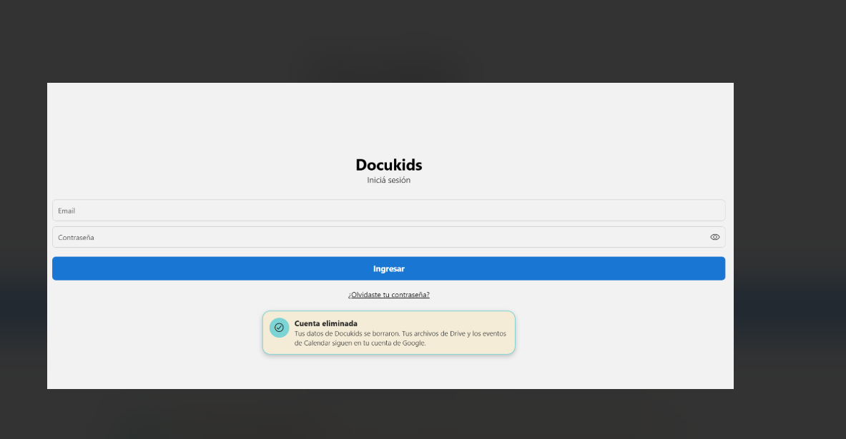
Figura 1. Pantalla de inicio de sesión de Docukids, con el aviso “Cuenta eliminada”.

2.2. Conectar la cuenta con Google
Para poder subir documentos, agendar turnos y recibir avisos por email, Docukids necesita estar conectada con la cuenta de Google. Mientras no lo esté, la pantalla Ajustes muestra el estado “Google: No conectado”. La conexión se realiza una sola vez.

Pasos para conectar con Google
- Ir a Ajustes: en la barra inferior toque “Ajustes”. En la parte superior se ve el email de la cuenta y el estado de Google.
- Iniciar la conexión: toque el botón “Conectar con Google”.
- Elegir la cuenta: Google muestra la pantalla “Selecciona una cuenta”. Elija la cuenta que desea usar o seleccione “Usar otra cuenta”.
- Aviso de aplicación no verificada: puede aparecer el mensaje “Google no ha verificado esta aplicación”. Significa que la aplicación todavía se está probando y que solo se debe continuar si se conoce a quien la desarrolló. Para seguir, toque “Continuar”; con “Volver a un sitio seguro” se cancela el proceso.
- Confirmar el inicio de sesión: Google informa que la aplicación accederá al correo electrónico de la cuenta. Toque “Continuar”.
- Aceptar los permisos: Google muestra los permisos que solicita Docukids. Deje las casillas tildadas (o use “Seleccionar todo”) y toque “Continuar”. Si prefiere no dar los permisos, toque “Cancelar”.
Los permisos que solicita Docukids son:
- Ver, editar, crear y eliminar solo los archivos de Google Drive que se utilicen en esta aplicación.
- Ver y editar eventos de los calendarios de la cuenta.
- Enviar correo electrónico en nombre de la persona usuaria (se utiliza para los avisos).
Una vez concedidos los permisos, el estado pasa a mostrarse como conectado y la aplicación crea en Mi unidad de Google Drive una carpeta llamada Docukids, donde se guardan los documentos. A partir de ese momento, en Ajustes el botón pasa a llamarse “Reconectar con Google” (ver Figura 26).
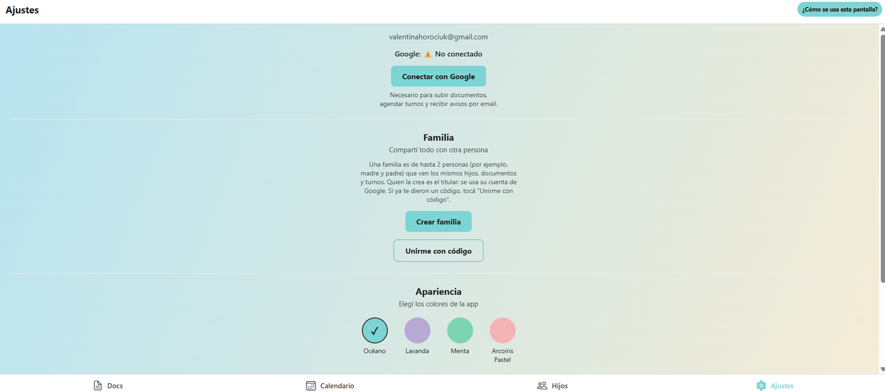
Figura 2. Pantalla Ajustes con el estado “Google: No conectado” y el botón “Conectar con Google”.
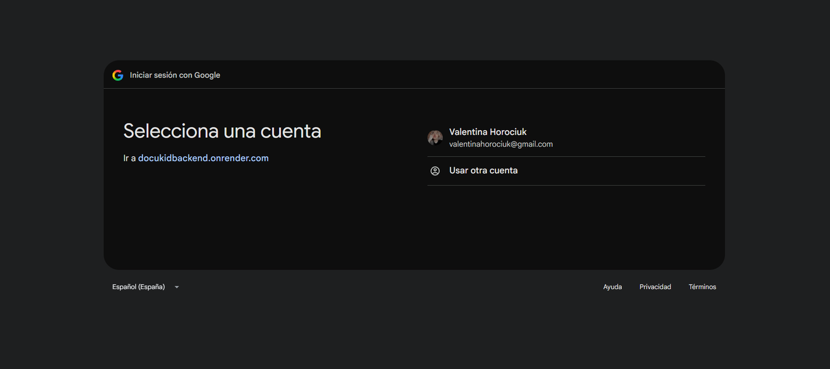
Figura 3. Google: selección de la cuenta.
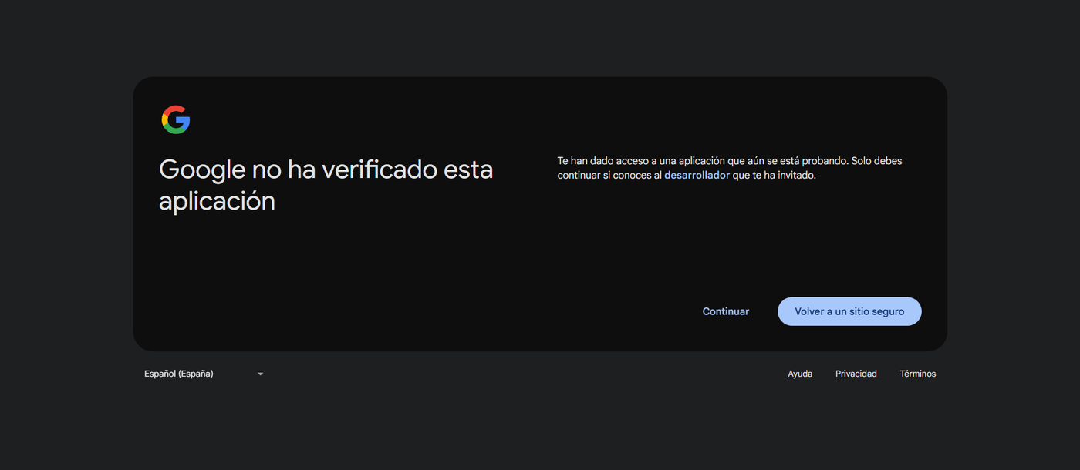
Figura 4. Google: aviso “Google no ha verificado esta aplicación”.
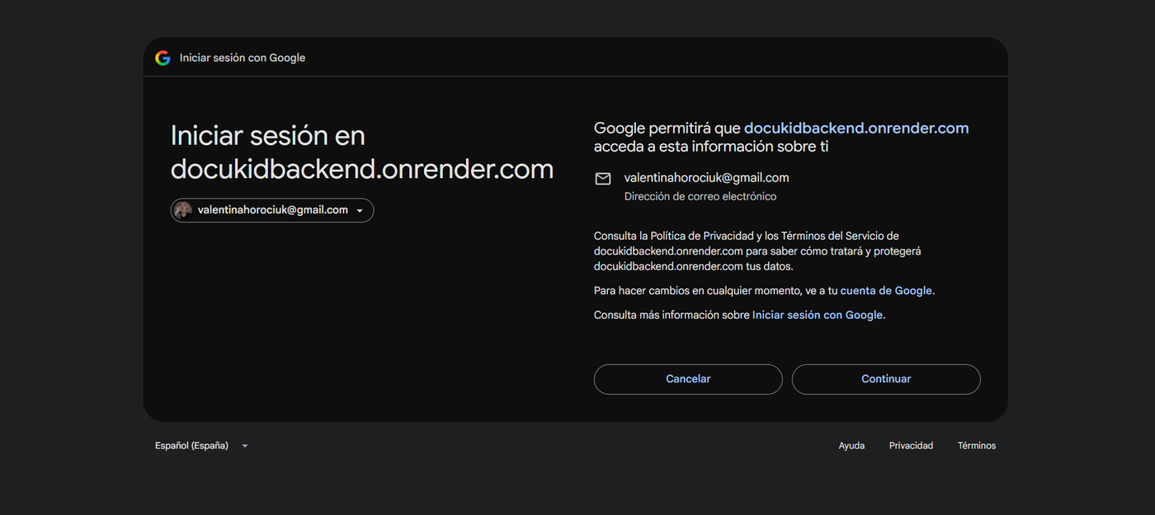
Figura 5. Google: confirmación de inicio de sesión.
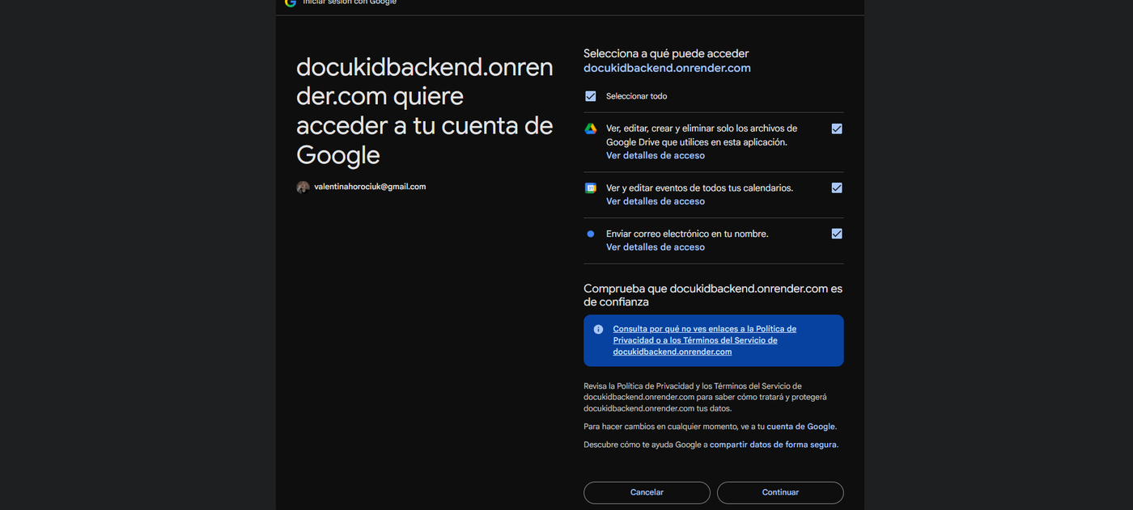
Figura 6. Google: permisos que solicita la aplicación (Drive, Calendar y envío de correo).
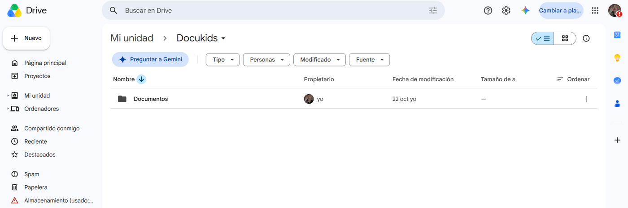
Figura 7. Google Drive: carpeta “Docukids” creada dentro de Mi unidad.

3. PANTALLA PRINCIPAL Y NAVEGACIÓN

3.1. Barra de navegación
Una vez iniciada la sesión, en la parte inferior de todas las pantallas se encuentra la barra de navegación, que permite moverse entre las cuatro secciones de Docukids. La sección en la que se está parado se muestra resaltada en color.
- Docs: documentos del hijo elegido (sección 5).
- Calendario: turnos del hijo elegido (sección 6).
- Hijos: lista de hijos y registro de nuevos perfiles (sección 4).
- Ajustes: conexión con Google, familia y apariencia (sección 7).
En Docs y en Calendario, la aplicación muestra arriba el texto “Estás viendo a:” seguido del nombre del hijo o hija cuya información se está consultando. El título de la pantalla también incluye ese nombre (por ejemplo, “Documentos de irina” o “Turnos de irina”). Tocando ese cuadro se puede cambiar de hijo.

3.2. Ayuda en cada pantalla
En la esquina superior derecha de cada pantalla hay un botón “¿Cómo se usa esta pantalla?”. Al tocarlo se abre una ventana con una guía breve de esa pantalla en particular (Documentos, Hijos o Calendario). Cada pantalla tiene su propia guía. Para cerrarla se toca “Cerrar” o cualquier parte de afuera de la ventana, y se puede volver a abrir cuando se quiera. Las guías se muestran en las secciones correspondientes de este manual.

4. HIJOS
Antes de guardar documentos o turnos es necesario registrar al menos un hijo o hija. Esto se hace desde la sección Hijos de la barra inferior.

4.1. Registrar hijo
Cuando todavía no hay ningún hijo cargado, la pantalla “Mis hijos” muestra el mensaje “Todavía no agregaste a ningún hijo” y, arriba, el botón “Registrar hijo”. Se pueden agregar tantos hijos como se quiera.
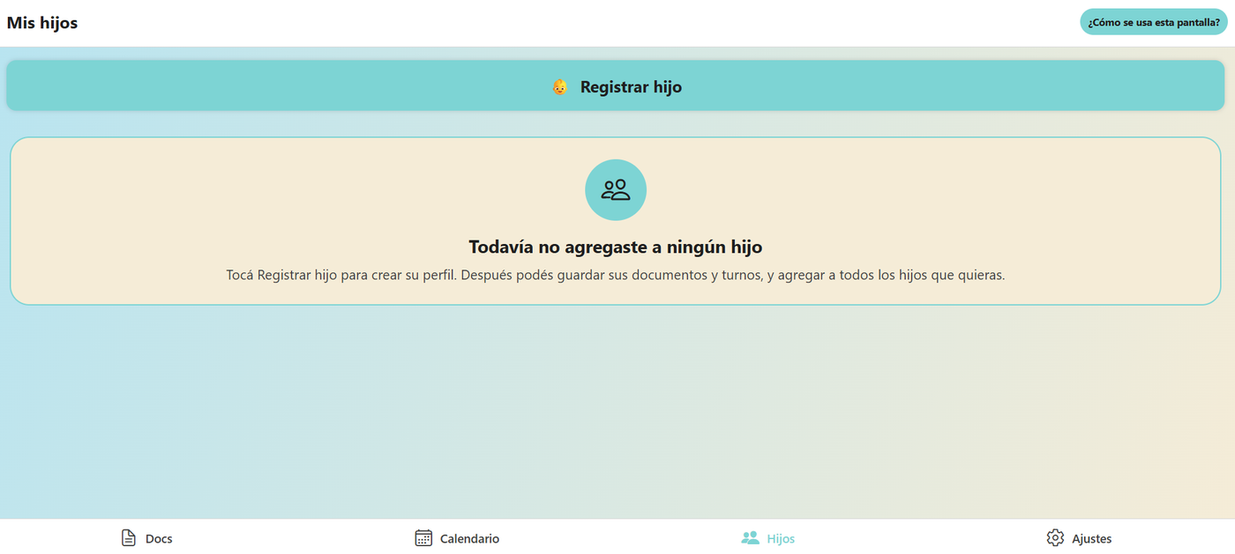
Figura 8. Pantalla “Mis hijos” sin hijos registrados.

Pasos para registrar un hijo
- En la barra inferior toque “Hijos”.
- Toque el botón “Registrar hijo”.
- En el formulario “Nuevo hijo”, escriba el nombre del hijo o hija en el campo “Nombre del hijo/a”.
- Toque “Guardar” para crear el perfil, o “Cancelar” para salir sin guardar.
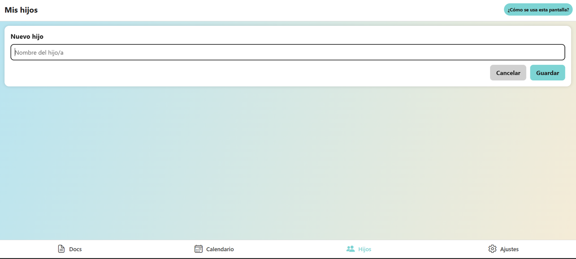
Figura 9. Formulario “Nuevo hijo”.

4.2. Buscar, elegir, renombrar y eliminar hijos
Según la guía de ayuda de esta pantalla, una vez cargados los hijos se puede:
- Buscar con el ícono de lupa, escribiendo las primeras letras del nombre (por ejemplo, “Luc”). Tocando la X se vuelve a ver a todos los hijos.
- Cambiar el nombre o borrar un hijo manteniéndolo presionado.
- Elegirlo: el hijo que se toca queda seleccionado y sus documentos y turnos aparecen en las secciones Docs y Calendario.
- Compartirlo: si la persona usuaria forma parte de una familia, los hijos son compartidos. Las dos personas ven y editan los mismos hijos; los cambios que hizo la otra persona se ven al volver a entrar a esta pantalla.
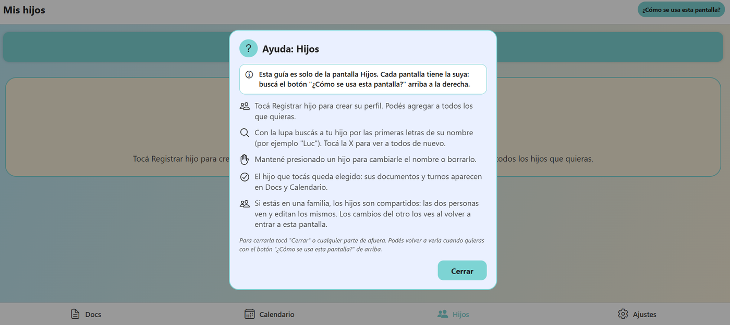
Figura 10. Ayuda de la pantalla Hijos (“¿Cómo se usa esta pantalla?”).

5. DOCUMENTOS
La sección Docs permite guardar y organizar los documentos del hijo elegido (DNI, carnet de vacunas, estudios, certificados escolares, etc.). Los archivos se almacenan en la cuenta de Google Drive de la persona usuaria.

5.1. Pantalla de documentos
La pantalla “Documentos de [nombre del hijo]” está compuesta por:
- Estás viendo a: indica a qué hijo corresponden los documentos. Al tocarlo se puede cambiar de hijo.
- SUBIR DOCUMENTO: botón grande para agregar un archivo.
- Nueva carpeta: permite crear carpetas propias.
- Carpetas: por defecto se muestran las carpetas Documentos, Salud y Escuela. Cada una indica a la derecha cuántos documentos contiene y, si está vacía, muestra el texto “Carpeta vacía”.
Debajo del botón “Nueva carpeta” se recuerda cómo operar: tocar para abrir una carpeta, mantener presionado para renombrar o borrar, y arrastrar el ícono ≡ para mover.
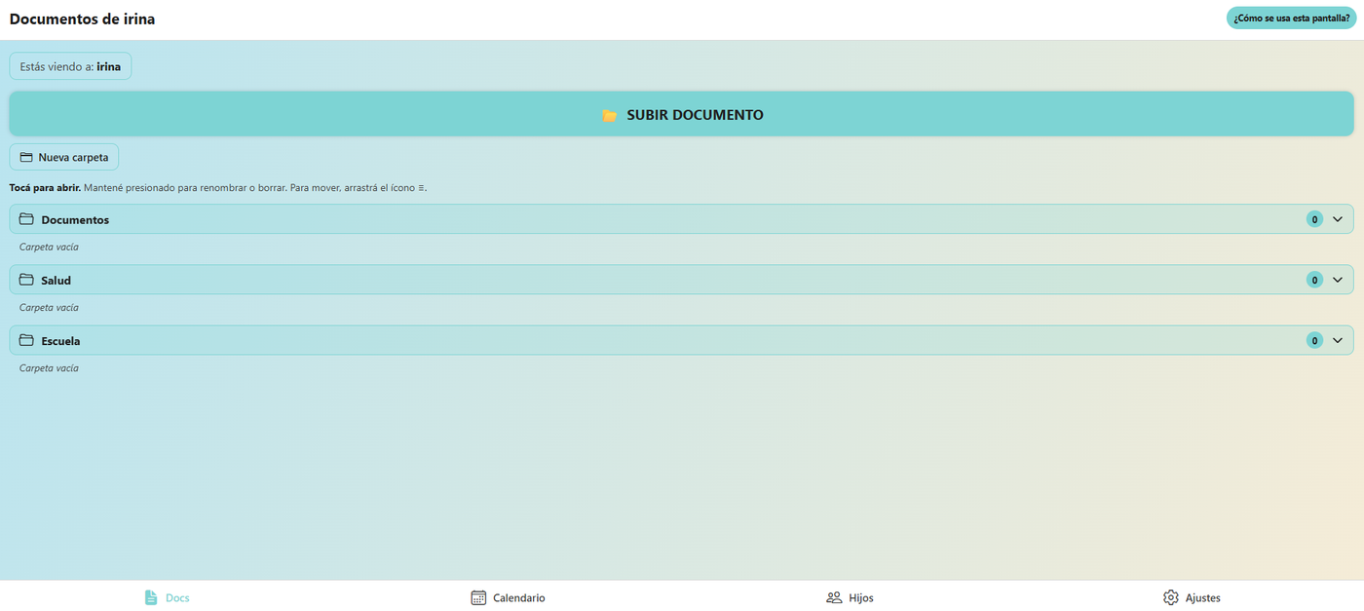
Figura 11. Pantalla Documentos con las carpetas Documentos, Salud y Escuela.

5.2. Subir un documento
- En la pantalla Docs, verifique en “Estás viendo a:” que esté elegido el hijo correcto.
- Toque “SUBIR DOCUMENTO”. Se abre el menú “Agregar documento”.
- Toque “Elegir archivo (foto o PDF)”. Se abre el explorador de archivos del dispositivo; ubique el archivo y toque “Abrir”.
- En el formulario que aparece, escriba el nombre del documento (por ejemplo, “DNI”).
- En “¿Dónde lo guardo?” elija la carpeta: Documentos, Salud, Escuela o Suelto (a la vista). Los documentos sueltos se muestran arriba, en “A la vista”.
- Toque “Subir” para guardar el documento o “Cancelar” para salir.
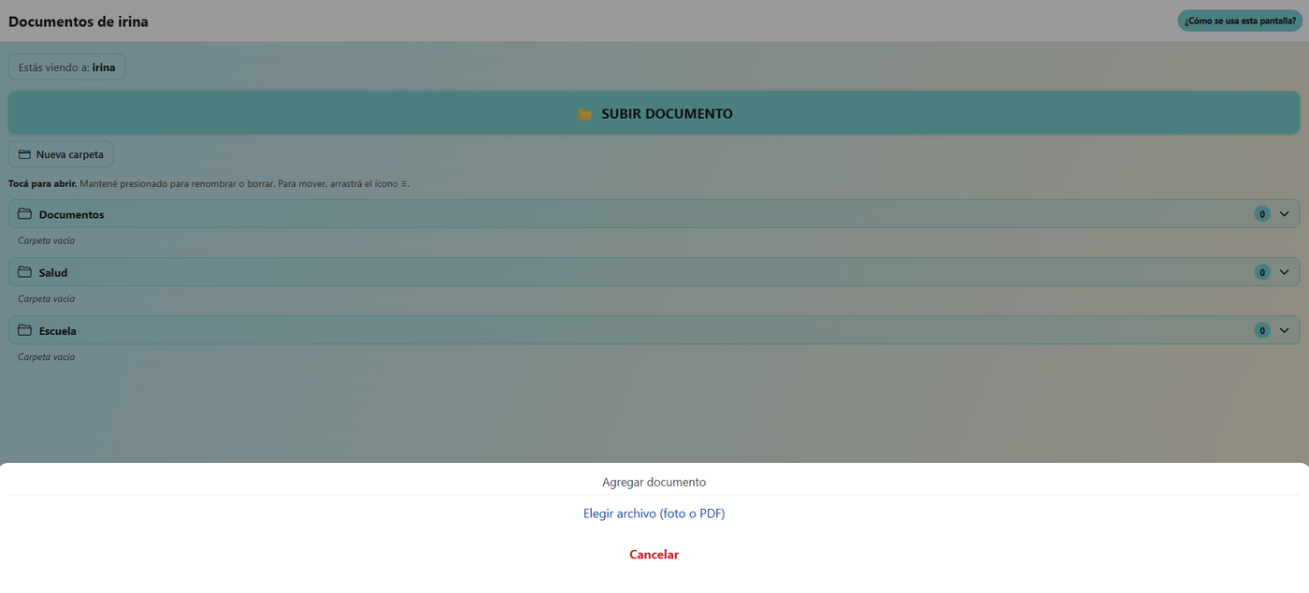
Figura 12. Menú “Agregar documento”.
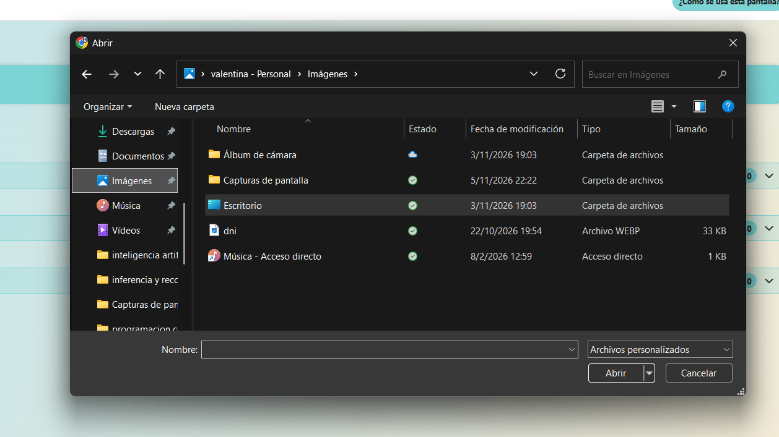
Figura 13. Explorador de archivos para elegir la foto o el PDF.
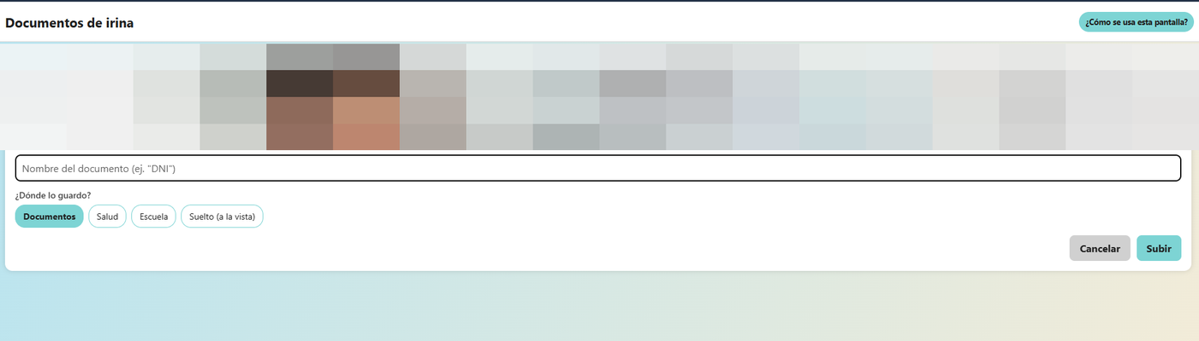
Figura 14. Formulario para nombrar el documento y elegir la carpeta donde se guarda.
Importante: la imagen del documento que se sube puede contener datos personales. En las capturas de este manual la fotografía fue ocultada.

5.3. Fecha de vencimiento
Si el documento tiene fecha de vencimiento, Docukids la detecta y pide confirmarla; además, avisa por email antes de que venza. Cuando no la encuentra, después de subir el archivo aparece una ventana con el mensaje “No encontramos la fecha de vencimiento en este documento. ¿Querés cargarla?” y tres opciones:
- Elegir fecha: abre un calendario con el texto “Tocá el día en que vence”.
- No vence: se utiliza cuando el documento no tiene vencimiento.
- Más tarde: permite cargar la fecha en otro momento.

Pasos para cargar la fecha
- Toque “Elegir fecha”.
- Navegue por el calendario con las flechas de mes y con los botones “Año” (anterior y siguiente) y toque el día en que vence el documento. La fecha elegida se muestra debajo del calendario (por ejemplo, “26 de noviembre de 2026”).
- Toque “Guardar fecha”. Con “Volver” se regresa a la ventana anterior sin guardar.
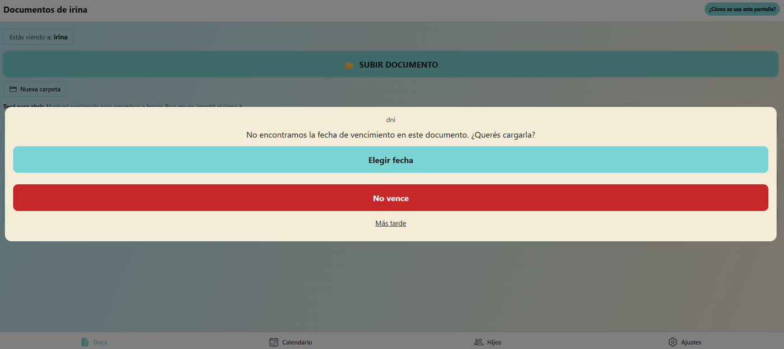
Figura 15. Aviso “No encontramos la fecha de vencimiento”.
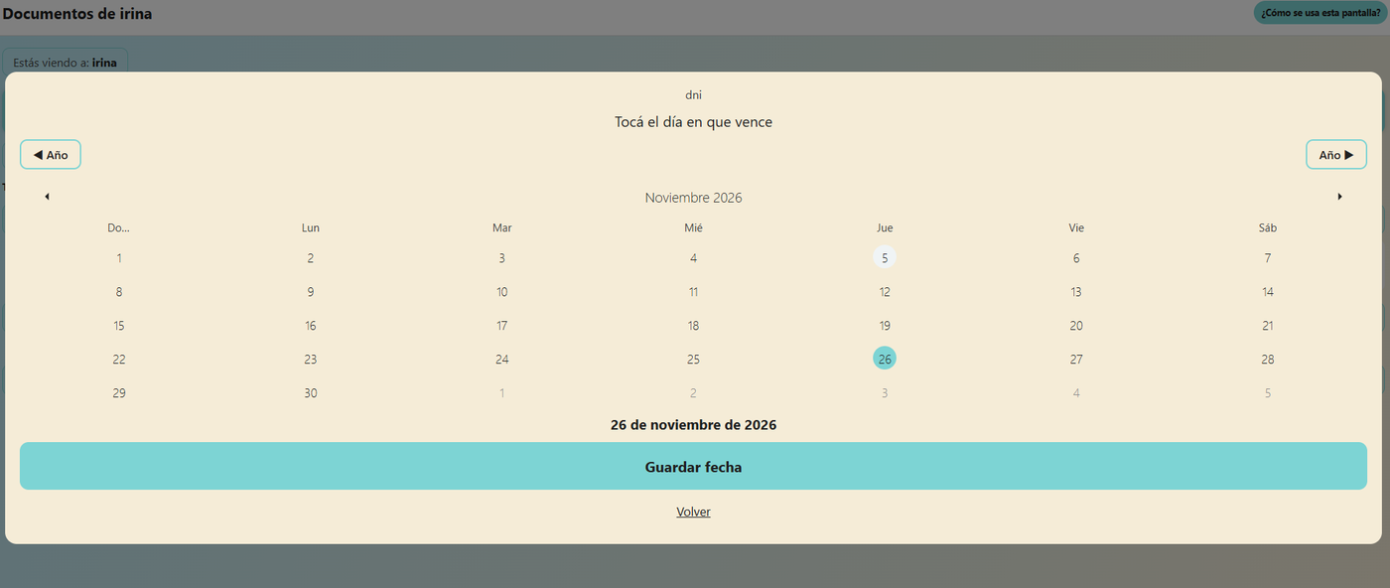
Figura 16. Selector de fecha de vencimiento.

5.4. Ver, renombrar, mover y eliminar documentos
Según la guía de ayuda de la pantalla Docs:
- Ver un documento: tóquelo y se abre en Google Drive.
- Renombrar, mover de carpeta o borrar: mantenga presionado el documento.
- Ordenar: agarre el ícono ≡ de un documento y arrástrelo. Puede soltarlo en otra carpeta, entre otros documentos o arriba, en “A la vista”.
- Cambiar de hijo: toque “Estás viendo a:” y elija otro; se muestran los documentos del hijo elegido.
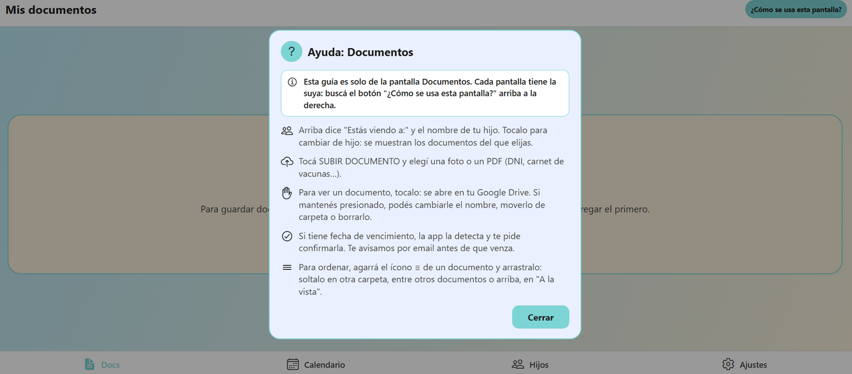
Figura 17. Ayuda de la pantalla Documentos (“¿Cómo se usa esta pantalla?”).

6. CALENDARIO (TURNOS)
La sección Calendario sirve para agendar los turnos del hijo elegido: controles médicos, vacunas u otras citas.

6.1. Pantalla de calendario
La pantalla “Turnos de [nombre del hijo]” muestra el indicador “Estás viendo a:”, un calendario del mes (con flechas para pasar al mes anterior o siguiente) y, debajo, la lista de turnos. Si el hijo todavía no tiene turnos, se muestra el mensaje “[nombre] todavía no tiene turnos”, con el botón “Agendar turno”. En la esquina inferior derecha hay un botón redondo “+” para agendar un turno nuevo. El día actual aparece resaltado.
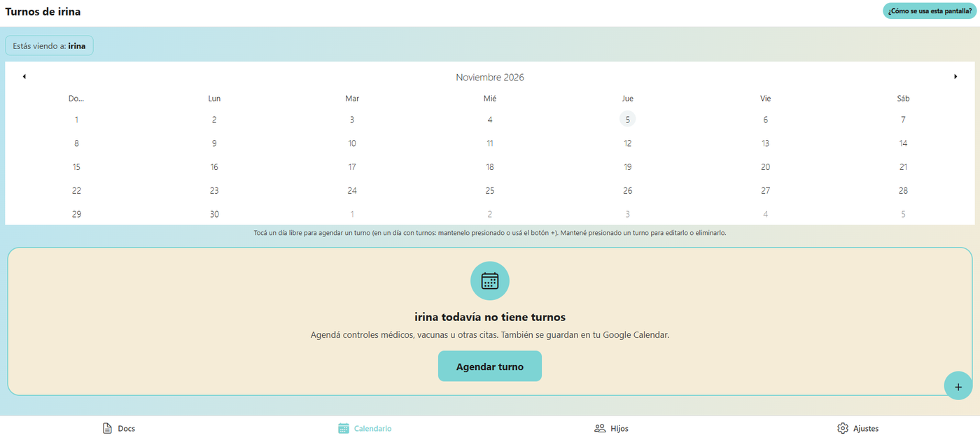
Figura 18. Pantalla Calendario sin turnos.

6.2. Agendar un turno
Hay tres formas de comenzar a agendar un turno: tocar el botón “Agendar turno”, tocar el botón “+”, o tocar directamente un día libre en el calendario. Para agendar otro turno en un día que ya tiene uno, se debe mantener presionado ese día o usar el botón “+”.

Pasos para agendar un turno
- En el formulario “Nuevo turno”, escriba el título del turno (por ejemplo, “Pediatra”).
- En “Fecha” toque el campo para elegir el día. Se abre un calendario con el texto “Tocá el día del turno”; allí puede tocar el día, pasar de mes con las flechas, cambiar de año con los botones “Año”, o bien escribir la fecha en formato día/mes/año y tocar “Usar”. Con “Cancelar” se cierra sin cambios.
- En “Hora (opcional)” puede elegir la hora. Se abre la ventana “Elegí la hora”: escriba la hora y los minutos (o use “Usar el reloj”) y toque “Aceptar”. Si no elige hora, el turno es de todo el día. Una vez cargada la hora, el botón “Quitar” permite eliminarla.
- En “Notas (opcional)” puede agregar un comentario.
- Toque “Guardar turno”, o “Cancelar” para salir sin guardar.
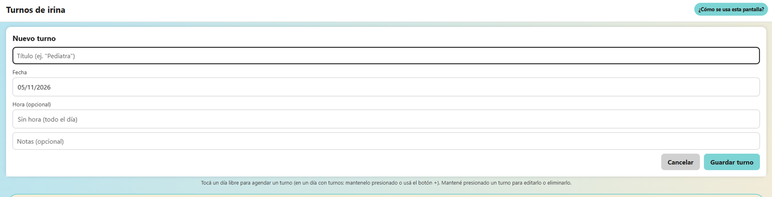
Figura 19. Formulario “Nuevo turno”.
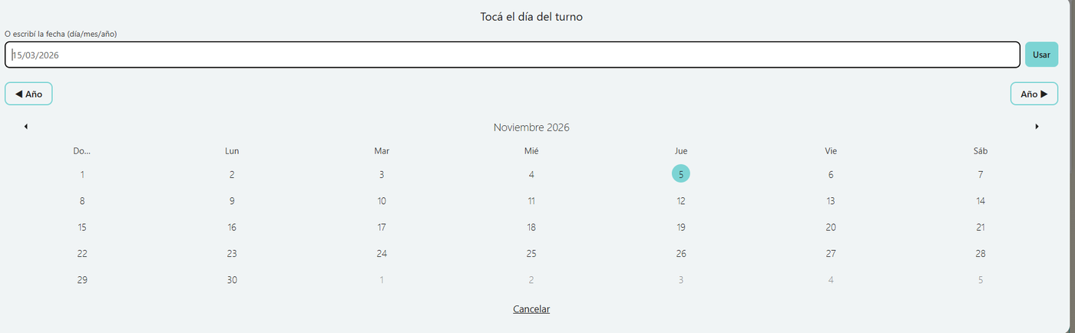
Figura 20. Selector de fecha del turno.
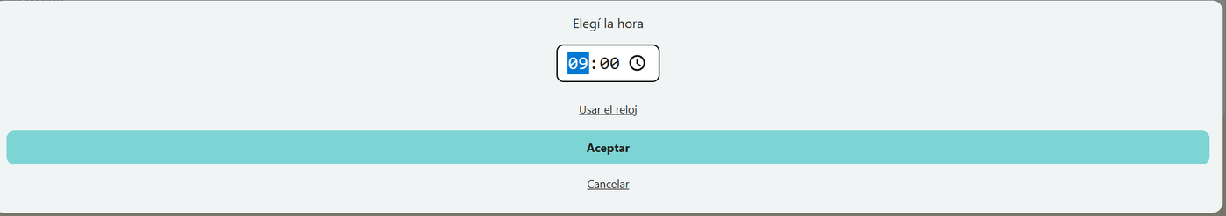
Figura 21. Selector de hora del turno.
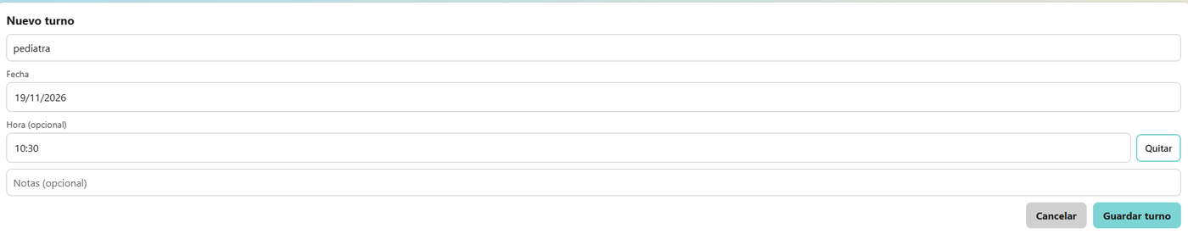
Figura 22. Formulario “Nuevo turno” completado (título, fecha y hora).

6.3. Turno guardado y Google Calendar
Al guardar, el turno aparece en la lista, con la fecha y la hora, y el día correspondiente se marca con un pequeño punto en el calendario. Además, el turno se guarda automáticamente en Google Calendar, donde se ve con su título, fecha y hora y con un aviso previo (en el ejemplo, 30 minutos antes).
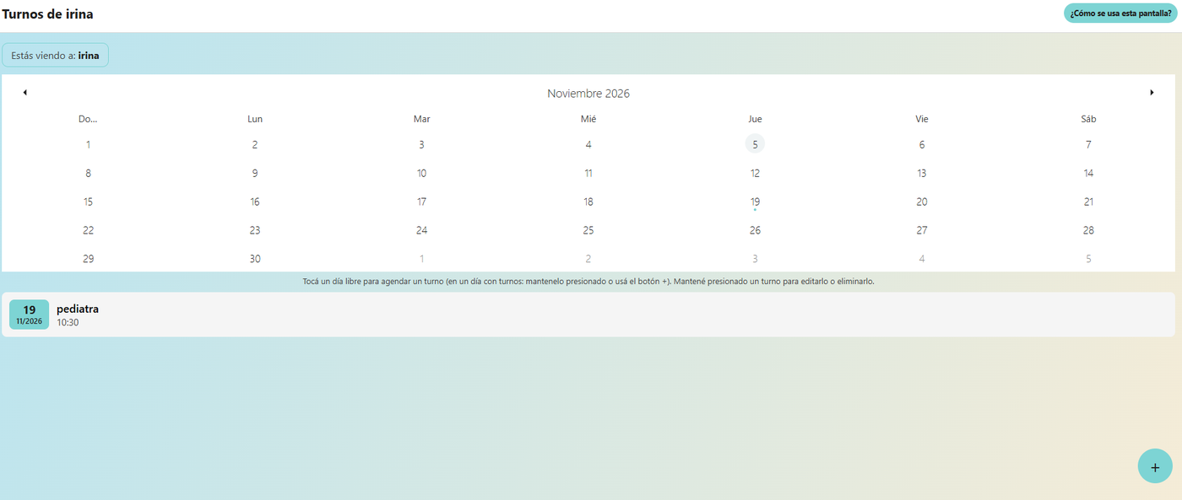
Figura 23. Calendario con el turno “pediatra” cargado para el 19/11/2026.
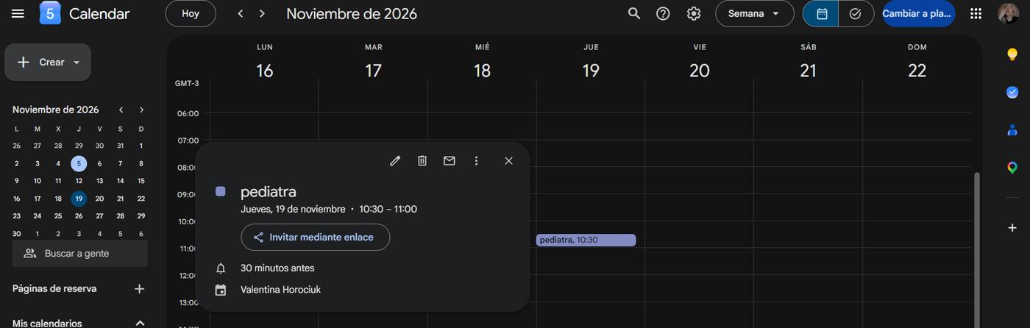
Figura 24. El mismo turno en Google Calendar.

6.4. Editar, eliminar y consultar turnos pasados
Según la guía de ayuda de la pantalla Calendario:
- Ver los turnos de un día: toque un día con turnos para ver solo los de ese día. Tóquelo de nuevo para ver todos.
- Editar o borrar un turno: manténgalo presionado.
- Turnos próximos y pasados: arriba se ven los turnos de hoy y los próximos. Los anteriores quedan guardados: toque “Ver turnos pasados” para consultarlos o borrarlos.
- Cambiar de hijo: toque “Estás viendo a:” y elija otro; se muestran los turnos del hijo elegido.
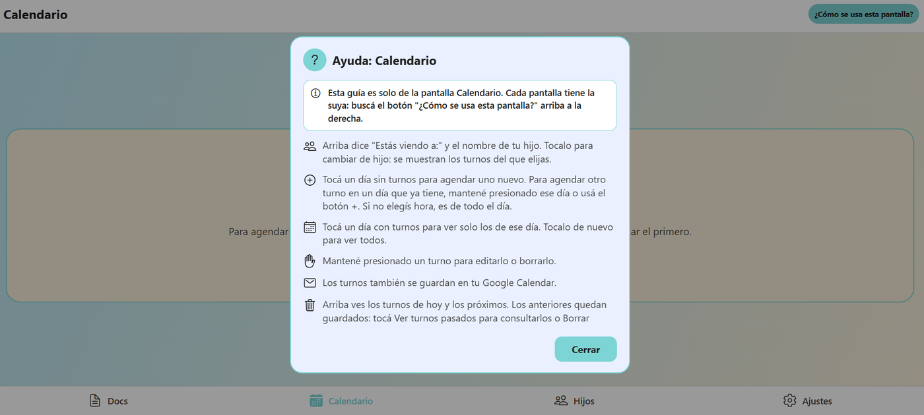
Figura 25. Ayuda de la pantalla Calendario (“¿Cómo se usa esta pantalla?”).

7. AJUSTES
La sección Ajustes reúne la configuración de la cuenta. Se accede tocando “Ajustes” en la barra inferior (ver Figura 2). La pantalla es larga: deslice hacia abajo para ver todas las opciones, que son, en este orden: conexión con Google, Familia, Apariencia, Cambiar contraseña, Cerrar sesión y Eliminar cuenta.

7.1. Cuenta y conexión con Google
En la parte superior se muestra el email de la cuenta y el estado de la conexión con Google. Si figura “No conectado”, toque “Conectar con Google” y siga los pasos de la sección 2.2. Una vez conectada la cuenta, el botón pasa a llamarse “Reconectar con Google”. Debajo se recuerda que la conexión es necesaria para subir documentos, agendar turnos y recibir avisos por email.

7.2. Familia
La opción Familia permite compartir todo con otra persona. Una familia es de hasta 2 personas (por ejemplo, madre y padre) que ven los mismos hijos, documentos y turnos. Hay dos botones:
- Crear familia: quien la crea es el titular y se usa su cuenta de Google para guardar los archivos y los eventos.
- Unirme con código: se utiliza si la otra persona ya generó un código de invitación.
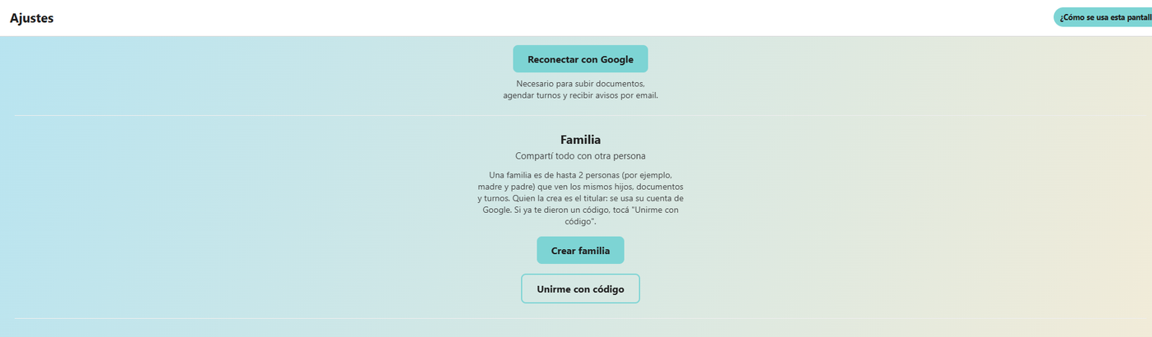
Figura 26. Ajustes: botón “Reconectar con Google” y opciones de Familia.

Pasos para crear una familia e invitar a otra persona
- En Ajustes, en la sección Familia, toque “Crear familia”.
- Aparece un cuadro con el mensaje “Sos el titular de la familia”. Muestra cuántas personas hay (por ejemplo, “1 de 2 personas”) y el email de quien la creó, marcado con la etiqueta “Titular”. Allí se aclara que las dos personas editan todo.
- Para sumar a la otra persona, toque “Generar código de invitación”.
- Se muestra el código de invitación, con el aviso de que vence a las 24 horas y sirve una sola vez. Toque “Copiar invitación” y pásele el código a la otra persona.
- Si el código venció o se necesita otro, toque “Generar uno nuevo”.
- La otra persona debe tocar “Unirme con código” en sus propios Ajustes e ingresar el código siguiendo las indicaciones de la pantalla.
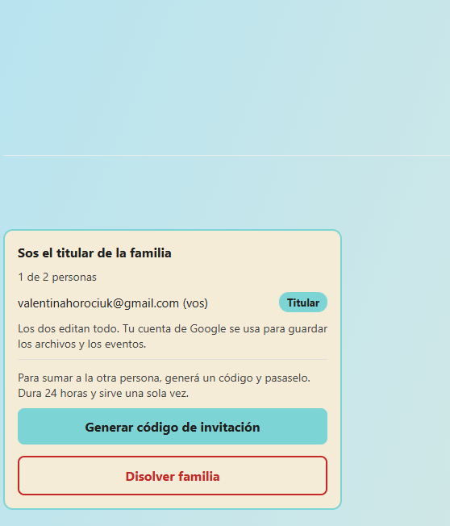
Figura 27. Cuadro “Sos el titular de la familia”, con los botones para generar el código y disolver la familia.
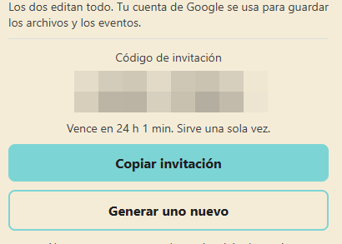
Figura 28. Código de invitación (oculto en esta captura por seguridad) con los botones “Copiar invitación” y “Generar uno nuevo”.
Para deshacer la familia, el titular dispone del botón rojo “Disolver familia”.
Seguridad: el código de invitación da acceso a los hijos, documentos y turnos de la familia. Compártalo solo con la persona que se quiere sumar.

7.3. Apariencia
En Apariencia (“Elegí los colores de la app”) se pueden elegir los colores de la aplicación. Las opciones disponibles son Océano, Lavanda, Menta y Arcoíris Pastel. La opción seleccionada se marca con una tilde. Para cambiarla, toque el círculo del color deseado.
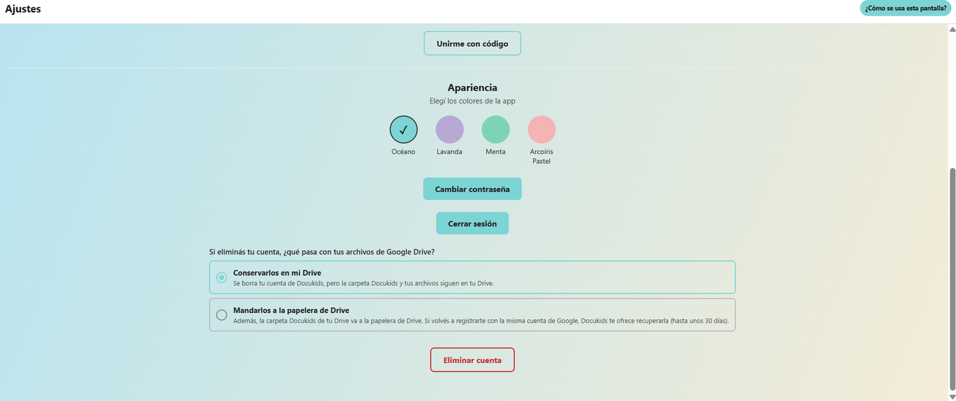
Figura 29. Parte final de Ajustes: Apariencia, Cambiar contraseña, Cerrar sesión y Eliminar cuenta.

7.4. Cambiar contraseña
Debajo de Apariencia se encuentra el botón “Cambiar contraseña” (ver Figura 29), que permite modificar la contraseña con la que se inicia sesión en Docukids.

7.5. Eliminar cuenta
Al final de Ajustes se encuentra el botón rojo “Eliminar cuenta”. Antes de usarlo, la pantalla pregunta “Si eliminás tu cuenta, ¿qué pasa con tus archivos de Google Drive?” y ofrece dos opciones (ver Figura 29):
- Conservarlos en mi Drive (opción marcada por defecto): se borra la cuenta de Docukids, pero la carpeta Docukids y los archivos siguen en el Drive.
- Mandarlos a la papelera de Drive: además, la carpeta Docukids del Drive va a la papelera de Drive. Si la persona vuelve a registrarse con la misma cuenta de Google, Docukids le ofrece recuperarla (hasta unos 30 días).
Elija la opción deseada y toque “Eliminar cuenta”. Al volver a la pantalla de inicio de sesión aparece el aviso “Cuenta eliminada” (ver Figura 1).
Importante: eliminar la cuenta borra los datos de Docukids. Asegúrese de querer hacerlo antes de continuar.

8. SALIR (CERRAR SESIÓN)
Cerrar sesión es un paso importante para proteger la información de los hijos, sobre todo cuando la aplicación se usa desde una computadora o un celular compartido. Se recomienda hacerlo siempre al terminar de usar Docukids.

Ubicación del botón
El botón “Cerrar sesión” se encuentra en la sección Ajustes, al final de la pantalla, debajo del botón “Cambiar contraseña” (ver Figura 29).

Pasos para cerrar sesión
- En la barra inferior toque “Ajustes”.
- Deslice la pantalla hacia abajo hasta ver los botones finales.
- Toque “Cerrar sesión”.
Una vez cerrada la sesión, para volver a usar la aplicación será necesario iniciar sesión nuevamente con el email y la contraseña.

